行政院環境保護署
105年環境影響評估法令宣導說明會程序表
本署業於104年7月3日修正發布「環境影響評估法施行細則」及「開發行為環境影響評估作業準則」之相關規定，且已於今(105)年1月3日起全面施行，為使環評開發單位、目的事業主管機關、各直轄市與縣（市）政府及其環境保護局能瞭解上述最新修正內容，並宣導近期一些環評疑義及環評監督相關規定並增進彼此之意見交流，本（105）年度「環境影響評估法令宣導說明會」訂於105年8月分別於北、中、南及東四區（共計5場次）辦理。
鑑於部分開發單位及目的事業主管機關曾向本署反映，期待參加說明會，惟因故或臨時無法配合參加所規劃之場次，為避免因故無法參加之遺憾，去年即安排5場次之規劃期程資訊一併通知以供選擇，便民措施頗受好評，今年擬援例辦理，惟仍建議參加單位或人員，就近選擇開發場址所屬區域之場次（規劃場次）參加，倘因故無法參加者，得選擇其他場次參加。詳細規劃與說明如下所述：

- 規劃場次（指依開發案件之所在地區分）：
- 北區：臺北市、新北市、桃園市、基隆市、新竹市、新竹縣、
連江縣。
- 中區（一）：臺中市、彰化縣、金門縣
中區（二）：苗栗縣、雲林縣、南投縣
- 南區：高雄市、臺南市、嘉義市、嘉義縣、屏東縣、澎湖縣
- 東區：宜蘭縣、花蓮縣、臺東縣
- 期程規劃（本次說明會之議程及交通資訊，詳如附件2）

場次 | 日期/時間 | 地址 | 會議室
北區 | 8月1日（一）  13：30~17：30 | 新北市板橋區  中山路1段161號 | 新北市政府大樓  東側507會議室
南區 | 8月5日（五）  08：30~12：30 | 高雄市鳥松區  澄清路834號 | 高雄市政府  環境保護局  8樓大禮堂
東區 | 8月10日（三）  08：30~12：30 | 花蓮市中美路68號 | 花蓮縣環境永續教育中心-集賢館
中區(一) | 8月16日（二）  08：30~12：30 | 臺中市南屯區黎明路2段497號  （至善樓） | 行政院環保署  環境督察總隊  8樓會議室
中區(二) | 8月16日（二）  13：30~17：30 | 臺中市南屯區黎明路2段497號  （至善樓） | 行政院環保署  環境督察總隊  8樓會議室

- 報名方式
本次法令宣導說明會對象：環評開發單位、目的事業主管機關、直轄市與縣市政府環境保護局及本署環境督察總隊(含三區環境督察大隊)，報名人數未限制，請踴躍報名參加。
參加人員請於105年7月22日（星期五)下班前，填妥報名表，以E-mail或傳真方式報名，報名表詳如附件1。請傳送電子信箱：wclo@epa.gov.tw（將回信確認），或請傳真至本署環境督察總隊第2科，傳真電話：（04）2259-1636 （傳真後請來電告知確認）聯絡人：羅偉僑，電話：（04）2252-1718#119，手機：0921-795861。

行政院環境保護署105年環境影響評估法令宣導說明會
附件1
報 名 表
開發案件名稱
（請務必填寫）
開發單位  (或)  機關名稱 | 名稱
開發單位  (或)  機關名稱 | 地址
參加場次 |  | □北區、□南區、□東區、□中區（一）、□中區（二）
參加東區場次者，請勾選是否至花蓮火車站前方搭乘遊覽車接送
□是 □否，搭乘時間：8月10日（星期三）上午08:00~08:10。
（*行動電話： ）俾利當日聯絡事宜。
參加人員  （姓名） |  | 職稱 | 聯絡電話  行動電話 | 傳真或E-mail | 膳食  (請務必勾選)
 |  |  |  |  | □葷 □素
 |  |  |  |  | □葷 □素
 |  |  |  |  | □葷 □素
 |  |  |  |  | □葷 □素
備註欄 |  | 如因故無法參加「規劃場次」，欲改參加其他場次之人員，請填寫備註欄：  開發場址所屬區域之場次（原規劃場次）：□北區、□南區、□東區、□中區  因故需選擇參加其他場次：□北區、□南區、□東區、□中區(一)、□中區(二)  （應與參加場次欄位一致）
提醒：
- 目的事業主管機關及各直轄市與縣（市）環保局同仁無須填寫開發案件名稱，惟請填寫機關名稱、參加場次及參加人員資料，俾利安排聯繫。
- 請依開發場址所屬之區域（規劃場次）報名參加，如因故無法參加，欲選擇其他場次，請填寫「備註欄」(僅因故無法參加「規劃場次」者，須填寫)。
- 參加東部場次者，請勾選是否搭乘遊覽車接送，遊覽車將於8:15準時出發，請搭乘者務必準時，本署工作人員將於花蓮火車站前立牌接駁。
- 說明會現場不提供講義紙本，請於7月26日起至本署網站（http：//www.epa.gov.tw）業務項目-污染管制/環境督察/資訊延伸連結/其他文件/環境影響評估/105年環評法令宣導說明會簡報資料中下載參閱。

- 北區場次議程表
附件2
（一）日期：105年8月1日（星期一）
（二）地點：新北市板橋區中山路1段161號（新北市政府大樓東側507會議室）
（三）辦理單位：行政院環境保護署、新北市政府環境保護局

時 間 | 程 序 | 主講人
13:30-13:55 | 報 到
13:55-14:00 | 主席致詞
14:00-15:30 | 近期環境影響評估法規修正內容  及釋疑說明 | 行政院環境保護署  綜合計畫處
15:30-15:40 | 休 息
15:40-17:00 | 環境影響評估監督事項說明 | 行政院環境保護署  環境督察總隊
17:00-17:30 | 綜合座談
17:30 | 散 會

- 南區場次議程表
（一）日期：105年8月5日（星期五）
（二）地點：高雄市鳥松區澄清路834號（高雄市政府環保局8樓大禮堂）
（三）辦理單位：行政院環境保護署、高雄市政府環境保護局

時 間 | 程 序 | 主講人
08:30-08:55 | 報 到
08:55-09:00 | 主席致詞
09:00-10:30 | 近期環境影響評估法規修正內容  及釋疑說明 | 行政院環境保護署  綜合計畫處
10:30-10:40 | 休 息
10:40-12:00 | 環境影響評估監督事項說明 | 行政院環境保護署  環境督察總隊
12:00-12:30 | 綜合座談
12:30 | 散 會
- 東區場次議程表
（一）日期：105年8月10日（星期三）
（二）地點：花蓮市中美路68號（花蓮縣環境永續教育中心-集賢館）
（三）辦理單位：行政院環境保護署、花蓮縣環境保護局

時 間 | 程 序 | 主講人
08:30-08:55 | 報 到
08:55-09:00 | 主席致詞
09:00-10:30 | 近期環境影響評估法規修正內容  及釋疑說明 | 行政院環境保護署  綜合計畫處
10:30-10:40 | 休 息
10:40-12:00 | 環境影響評估監督事項說明 | 行政院環境保護署  環境督察總隊
12:00-12:30 | 綜合座談
12:30 | 散 會

- 中區場次（一）及場次（二）議程表
（一）日期：105年8月16日（星期二）
（二）地點：臺中市南屯區黎明路2段497號（本署環境督察總隊8樓會議室）
（三）辦理單位：行政院環境保護署

時 間 |  | 程 序 | 主講人
場次（一） | 場次（二）
08:30-08:55 | 13:30-13:55 | 報到
08:55-09:00 | 13:55-14:00 | 主席致詞
09:00-10:30 | 14:00-15:30 | 近期環境影響評估法規修正內容  及釋疑說明 | 行政院環境保護署  綜合計畫處
10:30-10:40 | 15:30-15:40 | 休息
10:40-12:00 | 15:40-17:00 | 環境影響評估監督事項說明 | 行政院環境保護署  環境督察總隊
12:00-12:30 | 17:00-17:30 | 綜合座談
12:30 | 17:30 | 散會
北區場次【交通路線圖】
- 地點：新北市板橋區中山路1段161號（新北市政府大樓東側507會議室）
- 停車資訊:
（一）市民廣場地下停車場：市民廣場東側（新站路）入口
市民廣場西側（新府路）出口
（二）特專三停車場：縣民大道與站前路口
（三）板橋火車站的停車場：火車站東側的新站路上（在板橋車站旁）
火車站西側的新府路上（在板橋車站旁）
（四）新北市公共停車場資訊查詢系統： http://www.parkinginfo.ntpc.gov.tw/parkinginfo/public/GoogleMap.aspx
- 交通路線：
（一）捷運：「捷運板南線/板橋站」2號出口或3A出口（由地下道往市府）。
（二）火車：板橋車站下車，步行5分鐘。
（三）公車：「板橋公車站」下車，步行約3分鐘。
（四）搭乘公車：51、234、245、265、307、651、667、705、810、813、813區、847、926、926副、 1032、99、786、805、812、848、857、920、932、948、F501、F502、藍32、藍33、藍37、藍 38、環狀線先導公車、環狀線區間車、264、310、656、701、702、793、806、910、930、2021、9103。
（五）開車：可停放市民廣場地下停車場 （收費每小時 20元）或板橋火車站地下
停車場（收費每小時 30元），市府地下室停車場不對外使用。

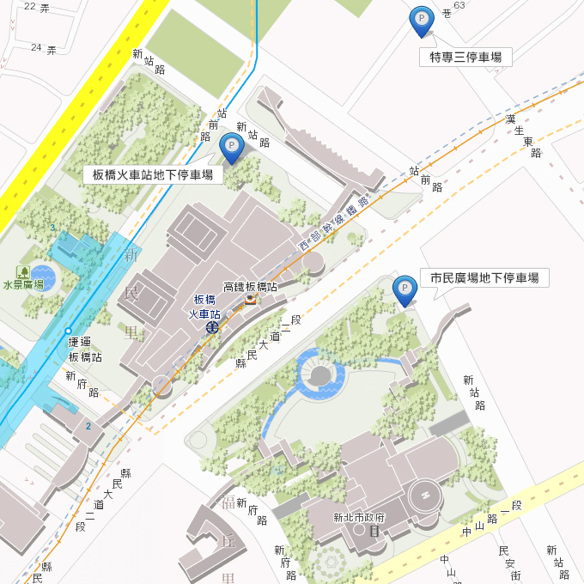
南區場次【交通路線圖】
- 地點：高雄市鳥松區澄清路834號 （高雄市環境保護局8樓大禮堂）。
- 交通路線：
（一）搭乘高鐵者：高鐵左營站下車，由2號出口轉乘高雄捷運至後驛(高醫大)站，轉乘高雄市公車紅30(建工幹線)至正修科大站下車；或由3、4、5號出口轉搭計程車，至環保局約20分鐘。
（二）搭乘捷運：衛武營站→轉乘高雄市公車70路(三多幹線)公車至正修科大站下車。
（三）搭乘公車：可搭港都客運30【小港站-長庚醫院】、港都客運70【三多幹線】、南台灣客運-紅30【建工幹線】、高雄客運-橘12【鳳青幹線】，於大華里、澄清湖或正修科大下車。相關搭乘資訊，請查詢「高雄市公車動態系統查詢」：
http://ibus.tbkc.gov.tw/bus/RealRoute.aspx?Lang=Tw
（四）自行開車（停車場不對外使用，請自行找尋停車位及負擔停車費）：
- 國道1號南下，下九如交流道左轉（需經迴轉道）九如路直行，至陽明路左轉，續行至覺民路右轉，循覺民路至澄清路左轉直行即可抵達。
- 國道1號北上，下三多交流道右轉三多路直行，至澄清路左轉直行即可抵達或下中正交流道右轉中正路直行，至澄清路左轉直行即可抵達。
- 國道3號南下，國道10號往高雄端（西），下仁武交流道直行，至鳳仁路左轉直行，至大埤路右轉直行即可抵達。
- 國道3號北上，接國道10號往高雄端（西），下仁武交流道直行，至鳳仁路左轉直行，至大埤路右轉直行即可抵達。
- 省道台1線，由高雄市民族路接九如路（東）直行，至陽明路左轉續行至覺民路右轉，循覺民路至澄清路左轉直行即可抵達。
- 台88線東西向快速道路，西向接國道1號北上續行，下三多交流道或中正交流道後右轉直行，至澄清路左轉直行即可抵達。

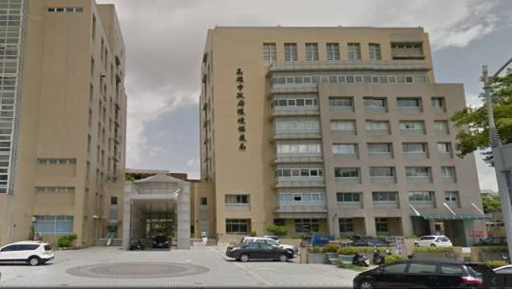
澄
清
路
1
8
3乙
大埤南路
圓山路
本館路
正修科大
高雄市環境保護局
山腳路
中區場次【交通路線圖】
- 地點：臺中市南屯區黎明路2段497號 （至善樓，本署環境督察總隊8樓會議室）
- 交通路線：
（一）搭乘高鐵者：高鐵臺中站下車，至6號出口搭乘高鐵接駁車（和欣客運160，
高鐵臺中站－僑光技術學院），於黎明新村站下車，搭乘時間約15分鐘。
（二）搭乘火車者：臺中站下車，轉搭75 （統聯客運）、81（統聯客運）、107路（臺中客運）於黎明大業路口下車，或搭27路（臺中客運）於河南大業路口下車，往黎明路方向步行5分鐘。
（三）搭乘統聯客運者：可直接由臺中轉運站搭75路或81路（統聯客運）至黎明大業路口下車。
（四）搭乘國光客運者：可由朝馬站下車，步行至黎明路/朝馬路口，轉搭54路(臺中客運)至黎明大業路口下車(約5分鐘)，或直接於朝馬轉運站（朝富路口）轉搭75路（統聯客運）至黎明大業路口下車。
（五）相關搭乘資訊，請查詢「臺中市公車動態查詢系統」：
http://citybus.taichung.gov.tw/iTravel/RealRoute.aspx
（六）自行開車（停車場不對外使用，請自行找尋停車位及負擔停車費）：
- 北上者，國道1號請下「南屯系統五權西路交流道」往台中方向，右轉接五權西路，直行約450公尺遇「向上路三段」左轉，約300公尺左轉接「黎明路」後，直行1km至大業路口(85ºC咖啡店)，左側即為至善樓(7-11便利商店對面）。
- 南下者，國道1號請下「中港交流道」往台中方向，急右轉進入「環中路三段(即74中彰快速道路下方)，直行500公尺遇市政路左轉（接市政路，請走外側車道），直行300公尺遇黎明路右轉（接黎明路），直行400公尺至大業路口(85ºC咖啡店)，右側即為至善樓(7-11便利商店對面）。

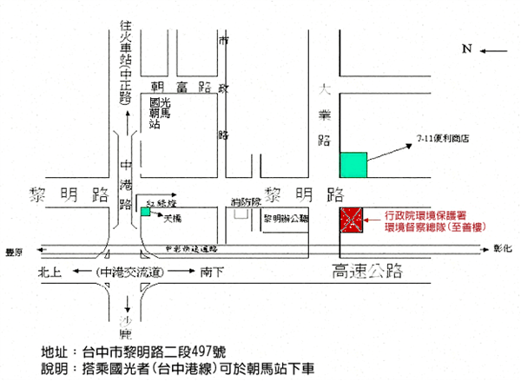
東區場次【交通路線圖】
- 地點：花蓮市中美路68號 （花蓮縣環境永續教育中心-集賢館）
- 交通資訊：
（一）自行開車：請查尋Google地圖或以衛星導行鍵入上述地址，現場有停車場，
惟停車位有限，如停滿時，請自行找尋停車位。
（二）接駁車接送：本署將於105年8月10日（星期三）上午8:00~8:10，於花蓮火車站前方派遣遊覽車接送(現場將立牌接送海報：105年東區環境影響評估法令宣導說明會)，欲搭乘者，除於報名表勾選是否搭乘遊覽車接送，並請當日準時到達，遊覽車將準時出發，逾時請自行前往。



